## **Task**

1. Implementasikan penggunaan test case management tools untuk aplikasi<https://www.sepulsa.com/> dengan kriteria sebagai berikut:
2. Menggunakan TestRail sebagai test case management tools.
3. Terdapat 3 fitur yang dilakukan testing yaitu login, pilih produk dan pilih metode pembayaran.
4. Setiap test case terdapat case positif dan negatif.

**Jawab :**

**Test Run Report :**

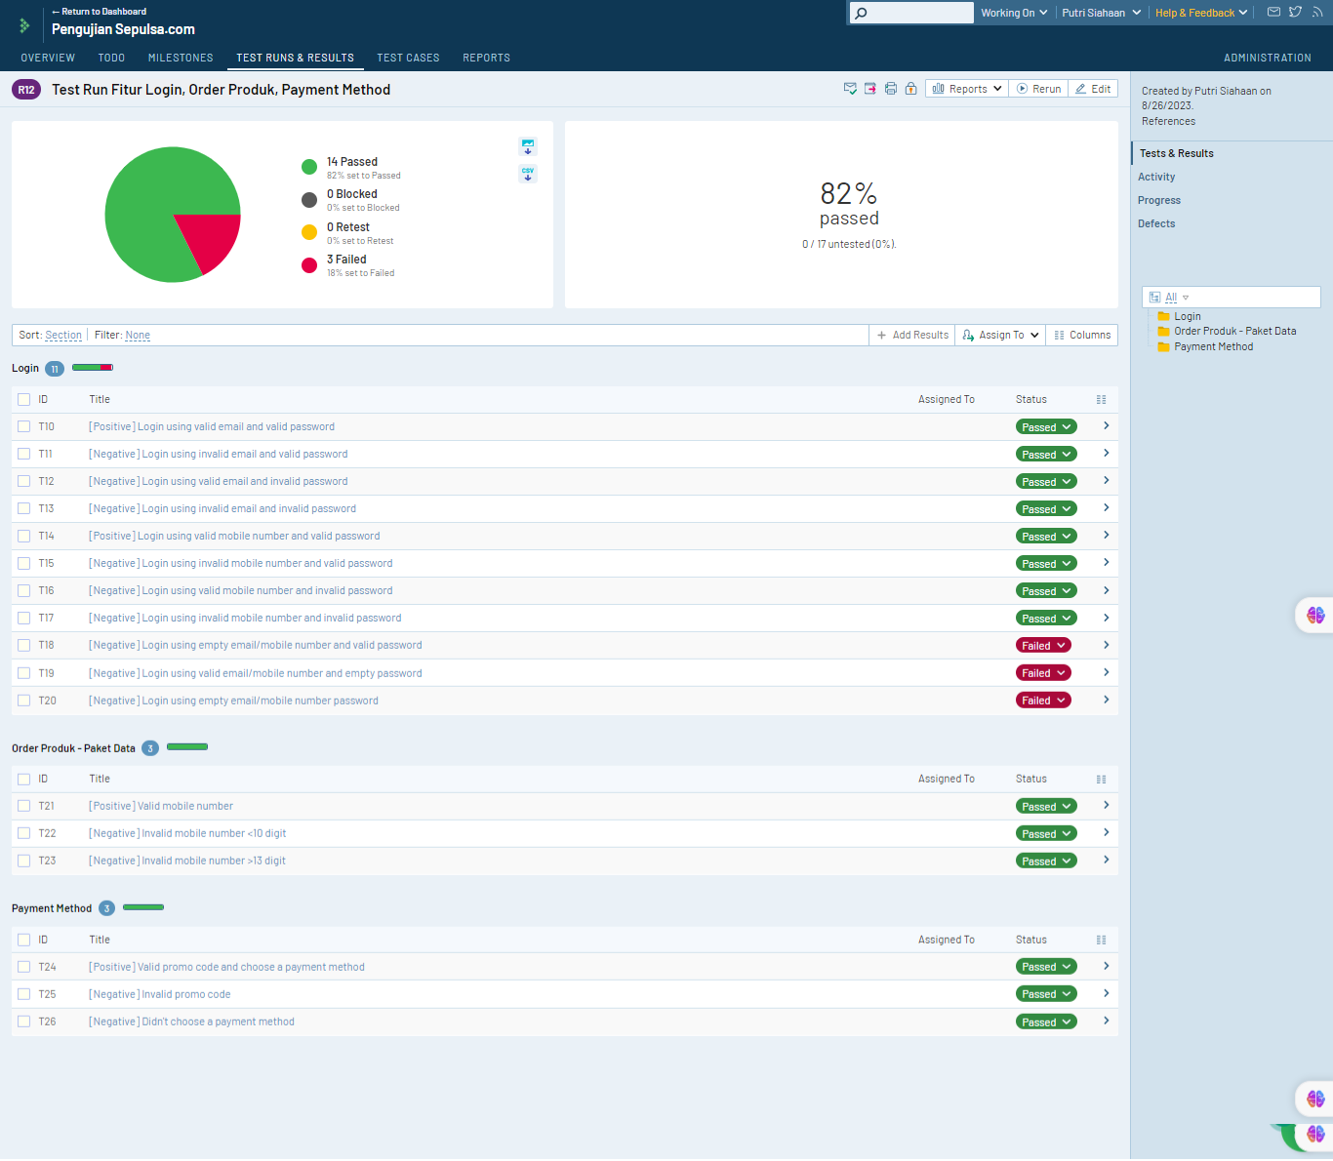

1. **Test Case Login :**

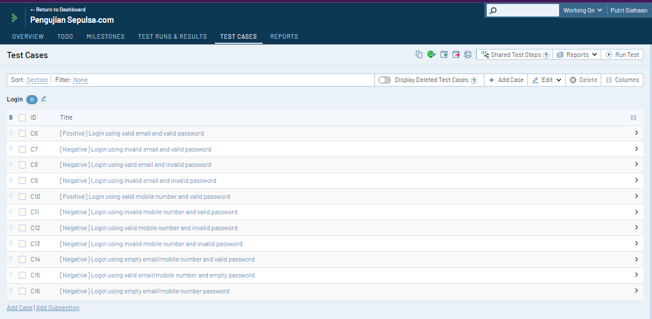

1. [Positive] Login using valid email and valid password

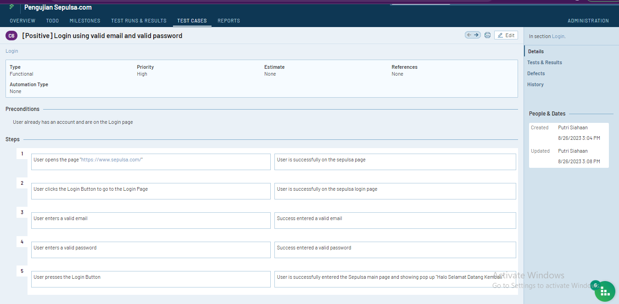

1. [Negative] Login using invalid email and valid password

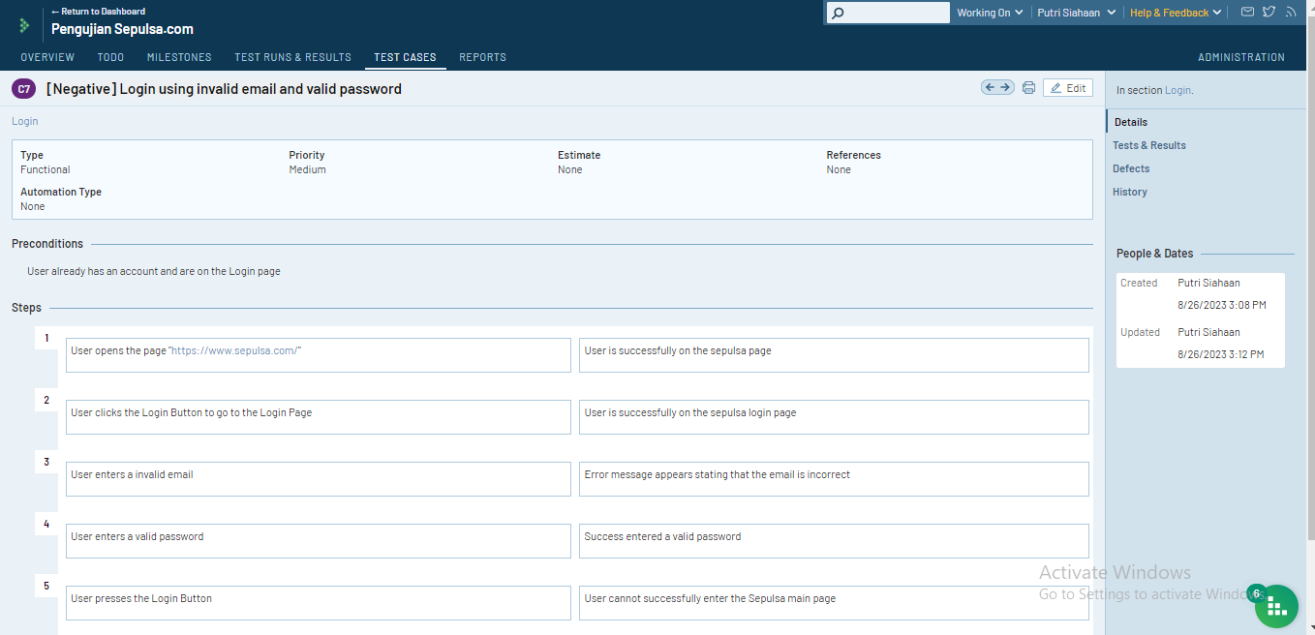

1. [Negative] Login using valid email and invalid password

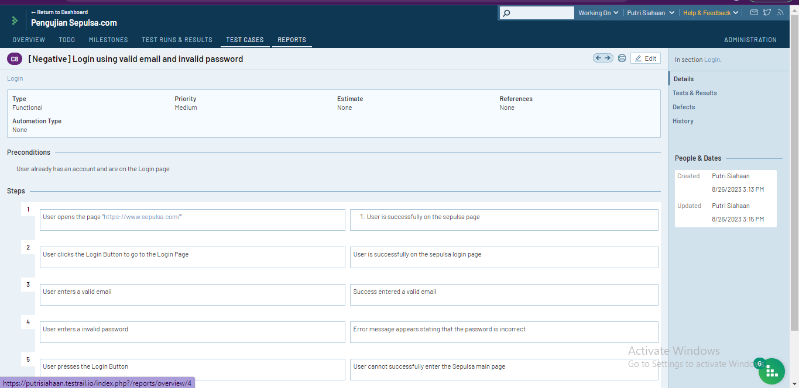

1. [Negative] Login using invalid email and invalid password

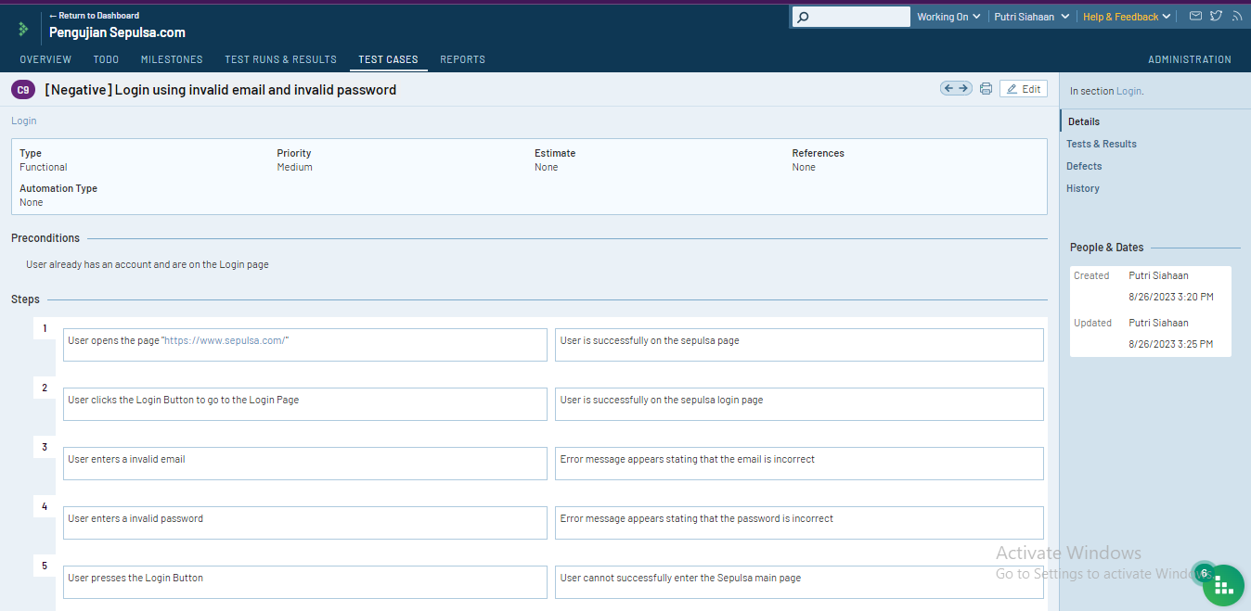

1. [Positive] Login using valid mobile number and valid password

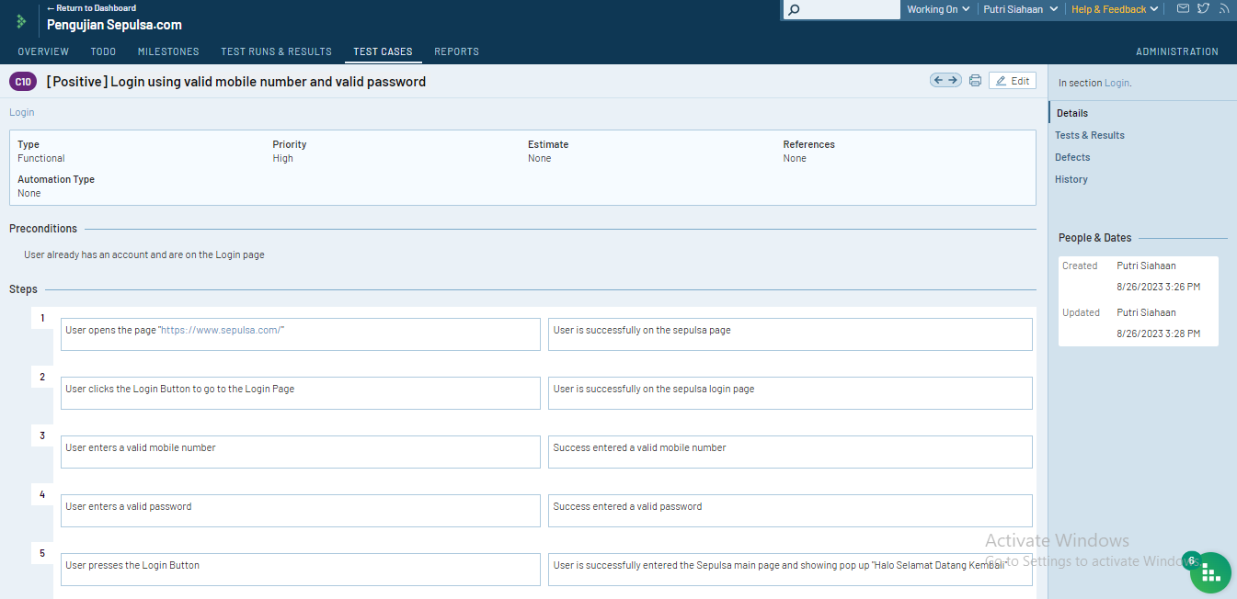

1. [Negative] Login using invalid mobile number and valid password

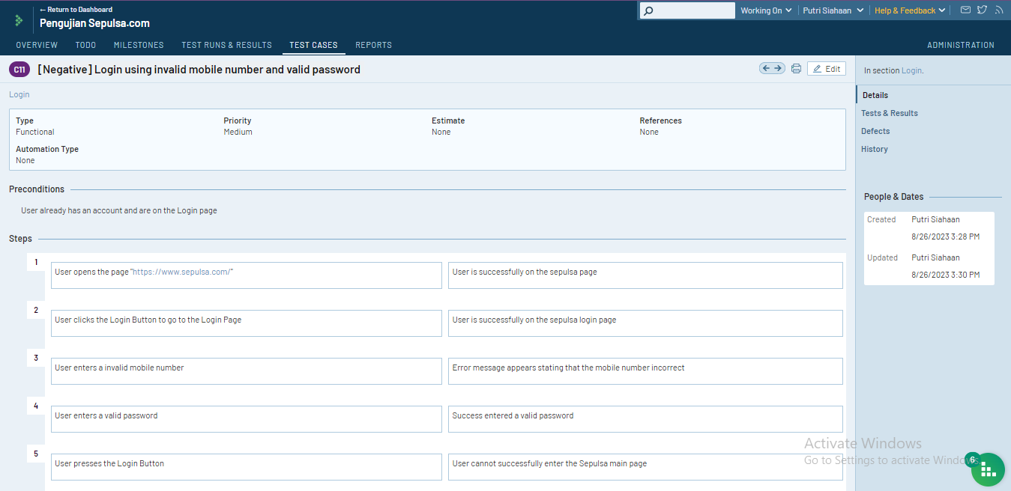

1. [Negative] Login using valid mobile number and invalid password

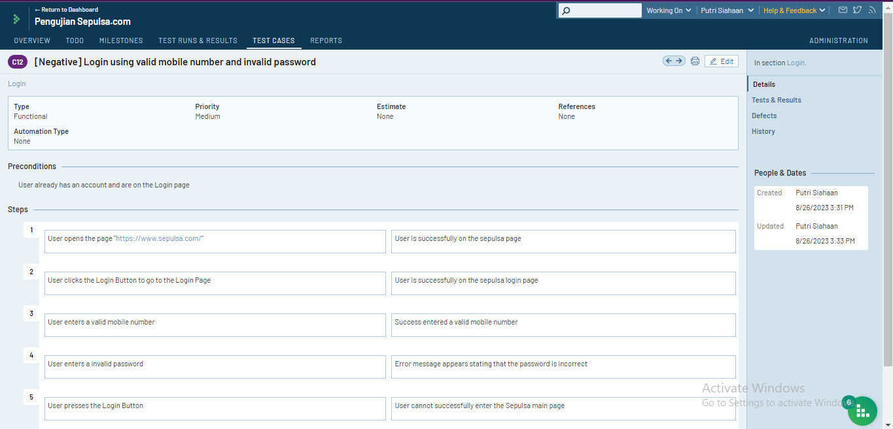

1. [Negative] Login using invalid mobile number and invalid password

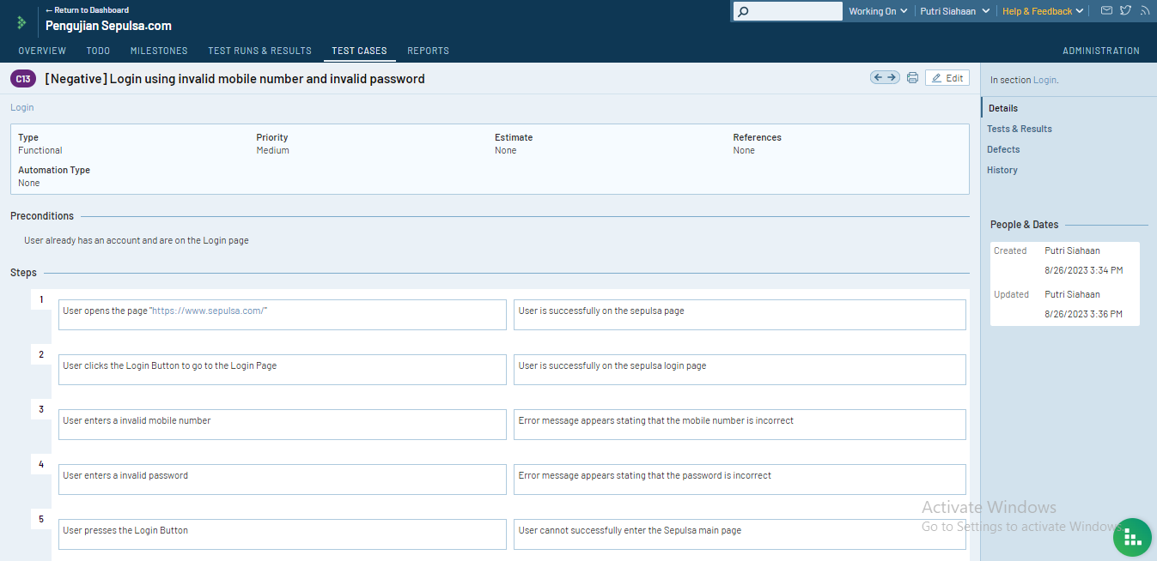

1. [Negative] Login using empty email/mobile number and valid password

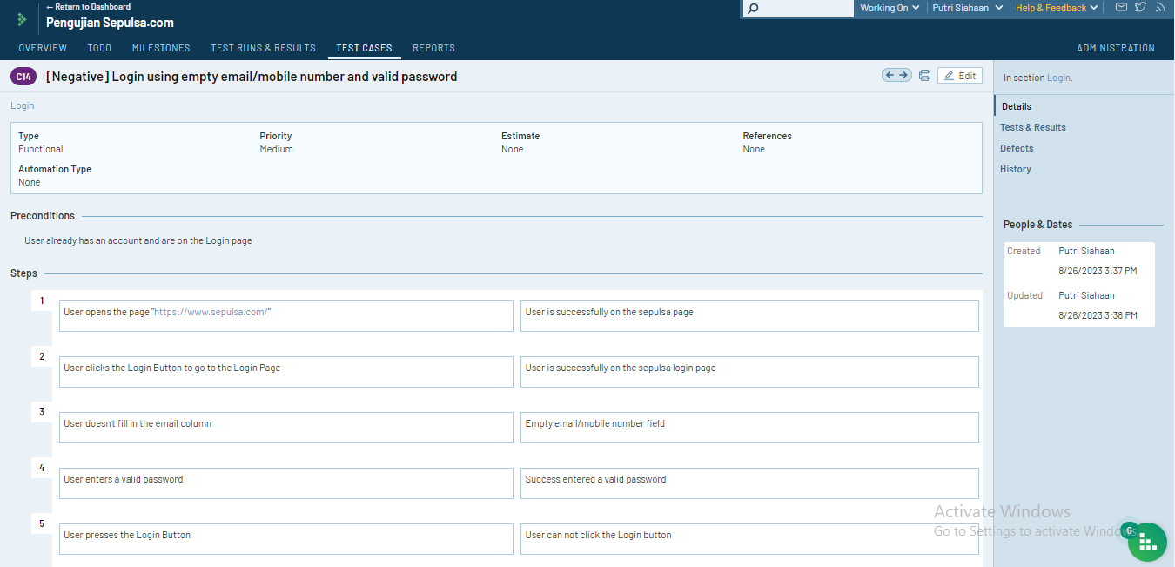

1. [Negative] Login using valid email/mobile number and empty password

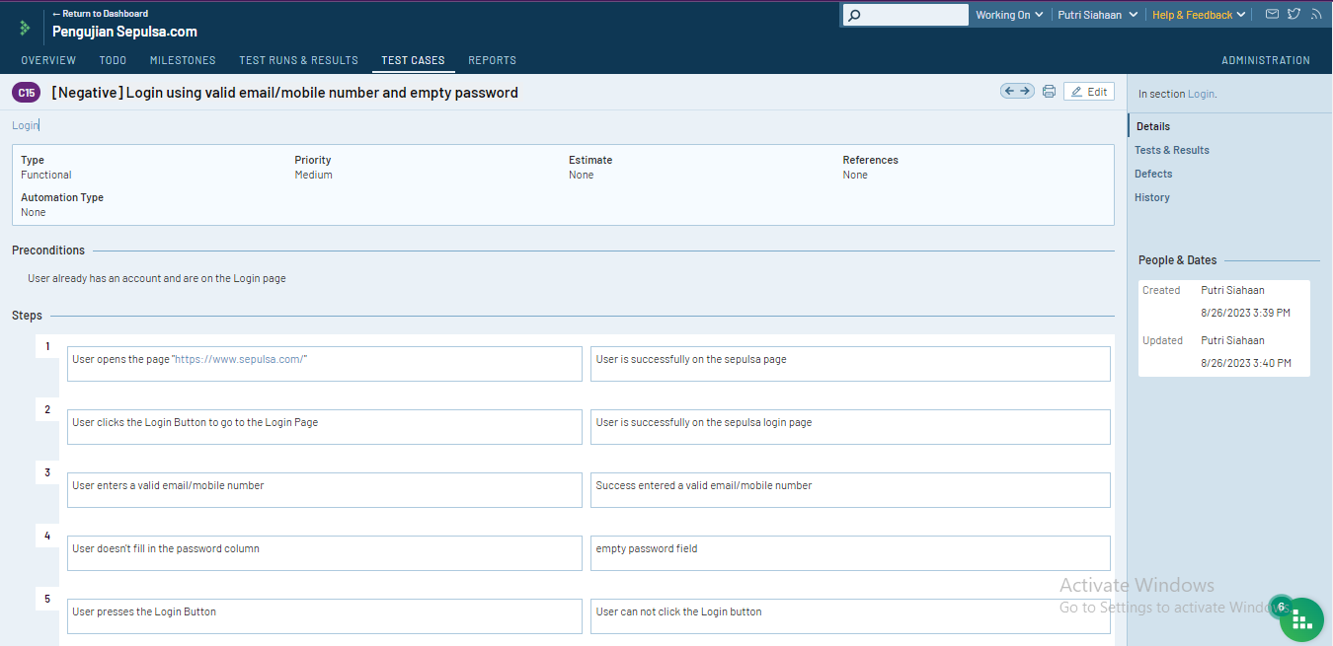

1. [Negative] Login using empty email/mobile number password

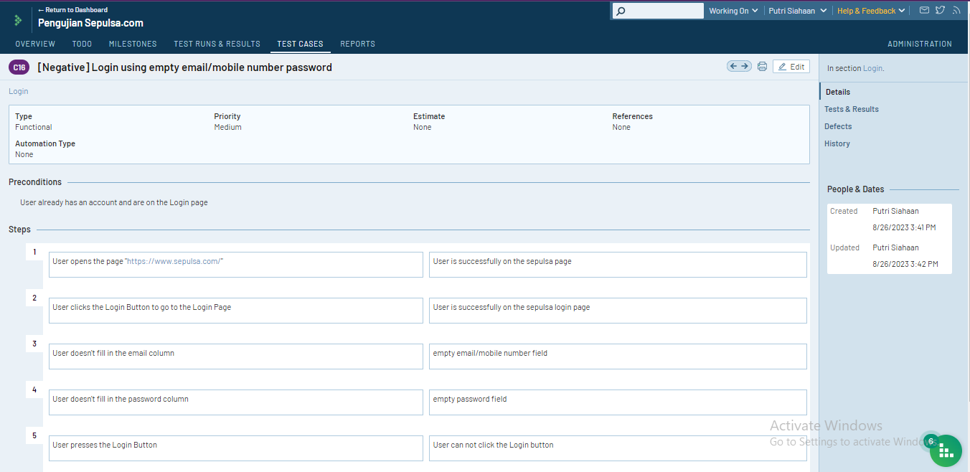

1. **Test Case Pilih Produk :**

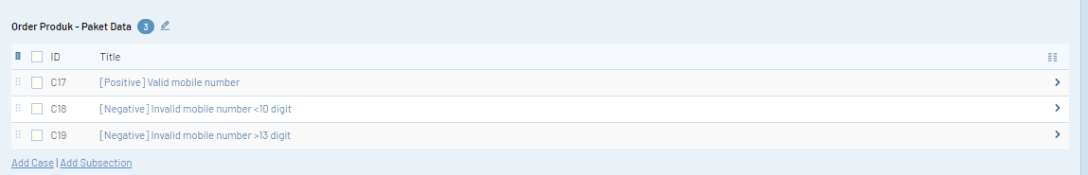

1. [Positive] Valid mobile number

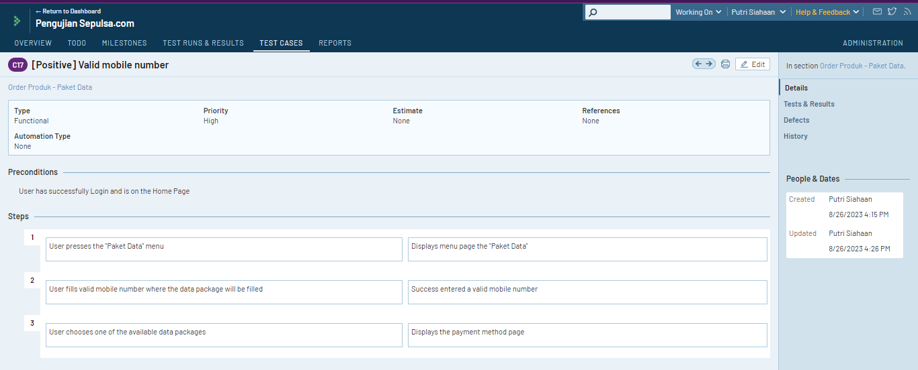

1. [Negative] Invalid mobile number <10 digit

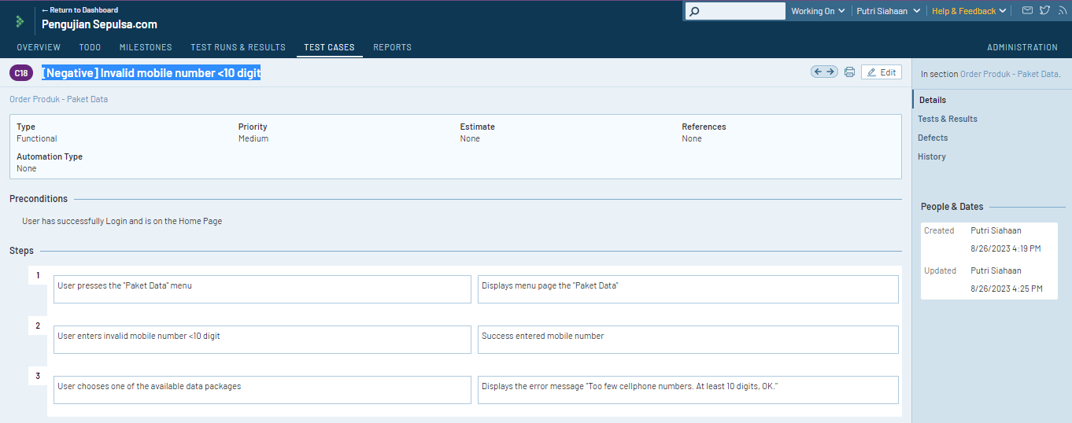

1. [Negative] Invalid mobile number >13 digit

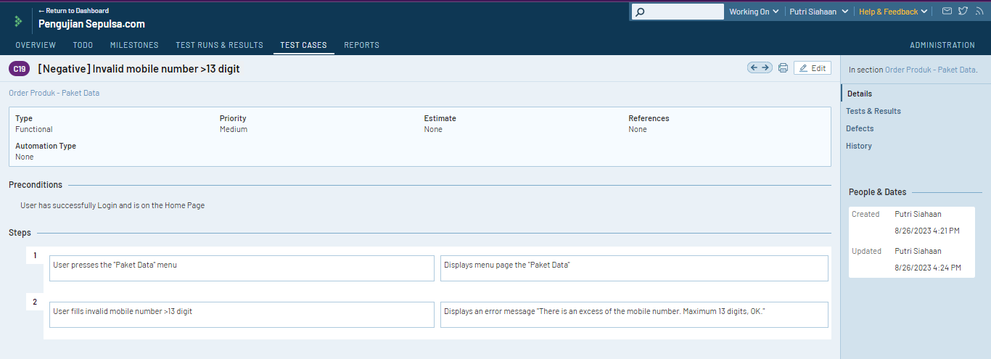

1. **Test Case Pilih Metode Pembayaran :**

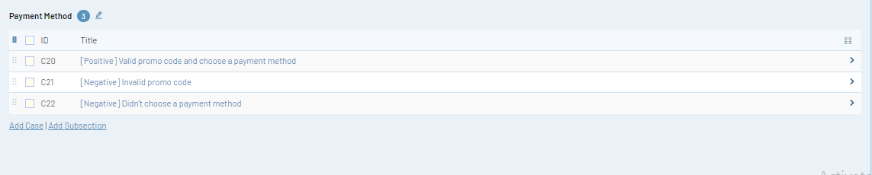

1. [Positive] Valid promo code and choose a payment method

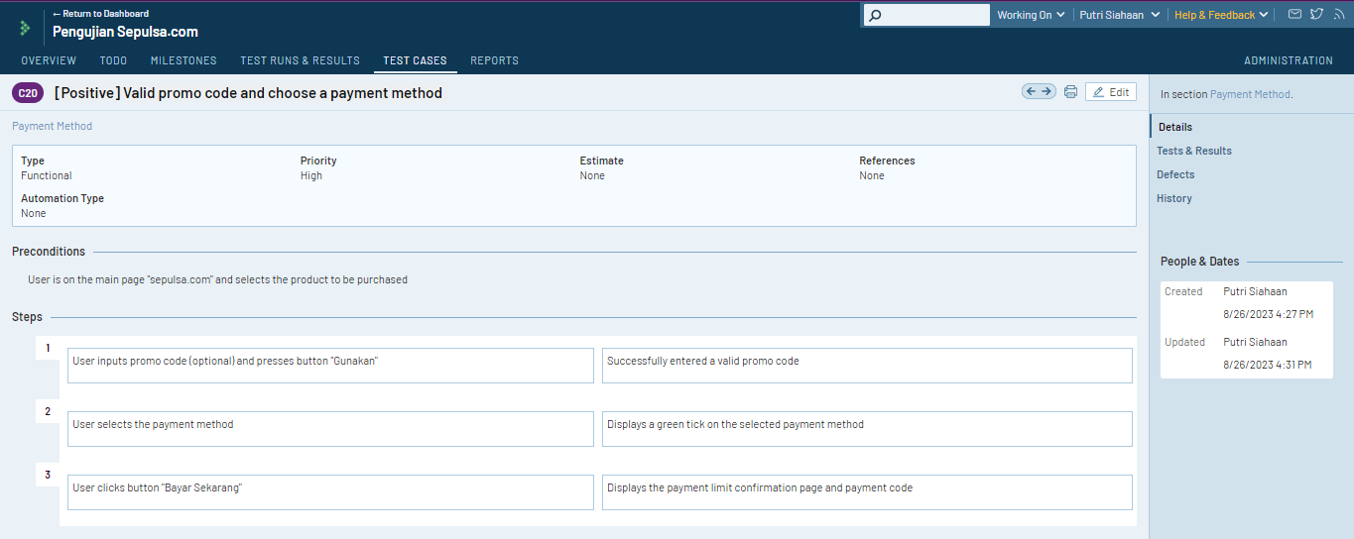

1. [Negative] Invalid promo code

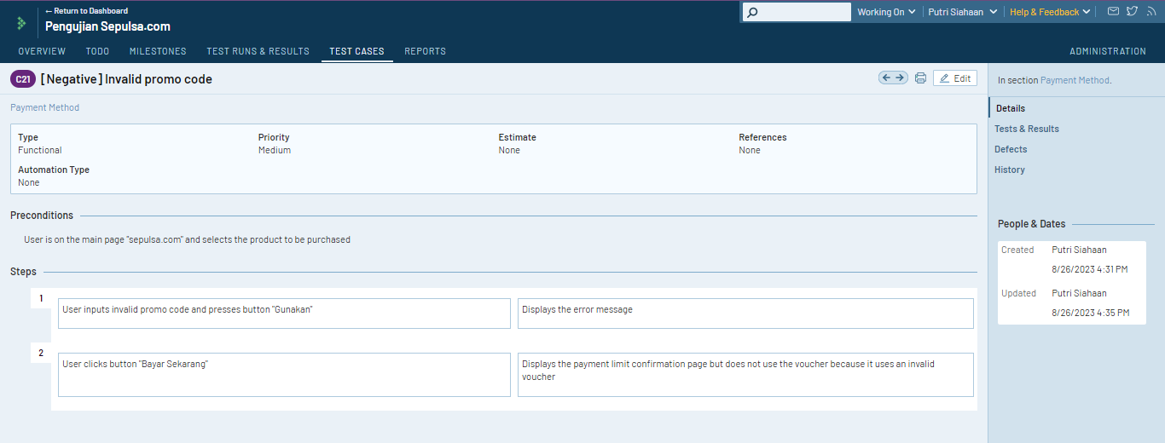

1. [Negative] Didn't choose a payment method

